# Задачи для олимпиады по информатике (8 класс)

**Гений шашек**

Афанасий очень любит играть в шашки. Чтобы внести разнообразие в игру он решил играть на досках различных размеров n на m, где n≥3 – ширина доски (количество клеток по горизонтали), m≥6 — высота доски (количество клеток по вертикали). Найти количество шашек для начальной расстановки на такой доске. Шашки расставляются по три ряда для обоих игроков только по черным клеткам. Клетки на доске идут в шахматном порядке.

Входные данные:

Первая строка входа содержит целое число n, вторая - целое m. Оба числа не превышают 10000

Вывод: одно целое число: общее количество шашек обоих цветов.

Решение на языке Python

|  |
| --- |
| n = int(input())  m = int(input())  if m % 2 == 1 and n % 2 == 1:  print(n*3+1)  else:  print(3*n) |

Тесты:

|  |  |
| --- | --- |
| **Входные данные** | **Вывод** |
| 5  10 | 15 |
| 12  11 | 36 |
| 7  9 | 22 |
| 243  511 | 730 |
| 623  3022 | 1869 |
| 8910  5231 | 26730 |

**Ночной дожор**

Котенок Гав и щенок Шарик ночью пробрались на завод мясных изделий и сели перед бесконечным конвейером с котлетами. Известно, что лента конвейера двигается на одну клетку за одну секунду и сначала клетка попадает к Гаву, а через секунду перемещается к Шарику. В каждой клетке конвейера находится ровно одна котлета (если ее еще никто не съел). Котлету Гав съедает за N секунд, а Шарик за M секунд. Сколько котлет съест Гав и сколько Шарик, если у них T секунд до прихода охранника? Считается, что если Гав или Шарик уже начал есть котлету в момент прихода охранника, то он заберет ее с собой и она будет учитываться в результате. Отчет времени идет от того момента как щенок и котенок одновременно сели перед полным конвейером.

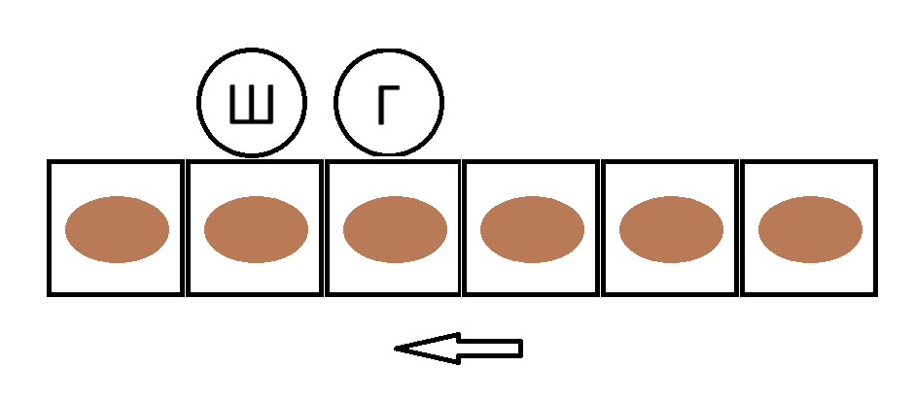

Входные данные:

Первая строка входа содержит целое число 1≤N≤1000, вторая - целое 1≤M≤1000, третья — целое 2≤T≤1000.

Вывод: два числа в двух строках: количество котлет, съеденных Гавом и Шариком.

Решение на языке Python

|  |
| --- |
| def dozhor():  with open('input.txt') as input:  N = int(input.readline())  M = int(input.readline())  T = int(input.readline())  if T % N == 0:  Gav = T//N  else:  Gav = T//N+1  i = M  Sharik = 1  while i < T:  if i % N == 0:  i += 1  else:  Sharik += 1  i += M  return Gav, Sharik  if __name__=="__main__":  print(*dozhor(),sep="\n") |

Тесты:

|  |  |
| --- | --- |
| **Входные данные** | **Вывод** |
| 1  2  3 | 3  1 |
| 10  2  15 | 2  7 |
| 12  25  24 | 2  1 |
| 3  2  10 | 4  4 |